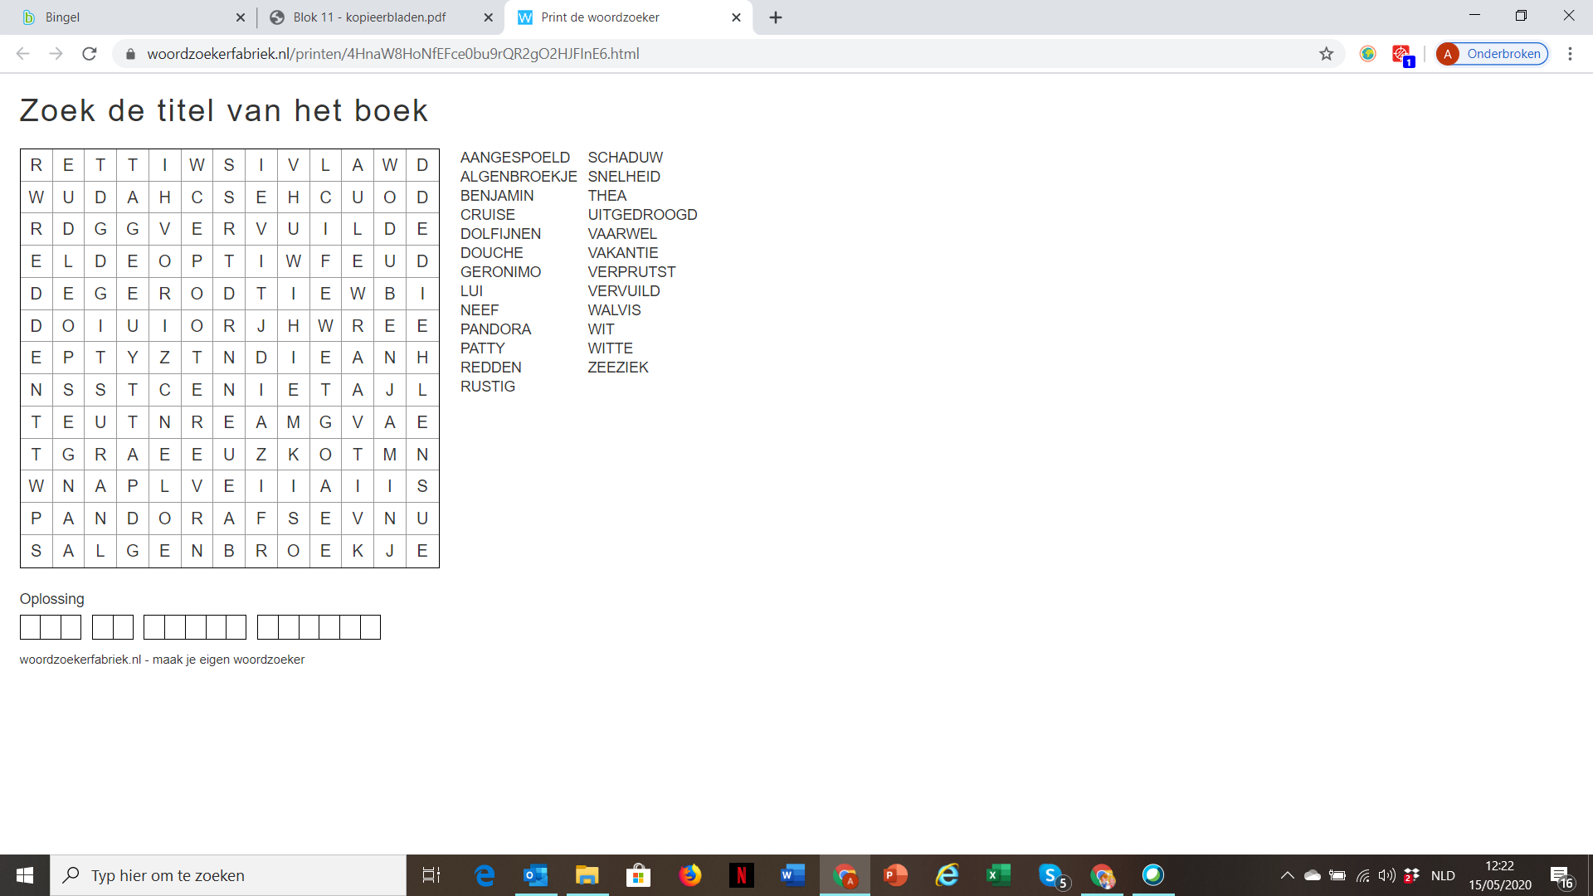**De woordzoeker van Yana (4A)**